
Interaction Homme-Machine

Réaliser une application interactive avec pyqt5

Auteur : Qianqian SHA,Ling Ma
Tuteur de IHM: Monsieur Thomas Pietrzak
Master 1 Informatique
Sommaire

Chapitre 1 Introduction 3
1.1 Introduction du sujet 3
1.2 Le plan de travail 3
1.3 Les outils utilisés 3
1.3.1 Python3 3
1.3.2 Pyqt5 3
Chapitre 2 Développement 4
2.1 Le travail pour l’application 4
2.2 Les difficultés 7
Chapitre 3 Test 7
Chapitre 4 Conclusion 10
Annexe 10

Chapitre 1 Introduction

1.1 Introduction du sujet
Pendant ce semestre, nous avons appris à utiliser pyqt5 pour réaliser une application ou on peut dessiner des cercles. Pour ajouter des fonctions interactives, les utilisateurs peuvent decider de la technique, la densité, la taille, le numéro de cible. Pour tester notre projet, on a demandé à 6 personnes de nous aider à tester notre projet et noter le temps de réponse en fonction de la technique, le temps de réponse en fonction de la technique et de la densité de cible,le temps de réponse en fonction de la technique et la taille de cible et le taux d'erreur en fonction de la technique.

1.2 Le plan de travail
Ce projet concernant l‘utilisation de pyqt5 et python3, notre objectif de travail est de créer un application permettant de desiner les cercles selon les demandes des utilisateurs. Pour apprendre et bien utiliser Pyqt5, nous avons réalisé aussi 3 tp avant. Et le dernier tp a été fini en cours.

1.3 Les outils utilisés

1.3.1 Python3

Python est un langage de programmation objet, multi-paradigme et multiplateformes. Python est un langage qui peut s'utiliser dans de nombreux contextes et s'adapter à tout type d'utilisation grâce à des bibliothèques spécialisées. Il est cependant particulièrement utilisé comme langage de script pour automatiser des tâches simples mais fastidieuses, comme un script qui récupérerait la météo sur Internet ou qui s'intégrerait dans un logiciel de conception assistée par ordinateur afin d'automatiser certains enchaînements d'actions répétitives. On l'utilise également comme langage de développement de prototype lorsqu'on a besoin d'une application fonctionnelle avant de l'optimiser avec un langage de plus bas niveau. Il est particulièrement répandu dans le monde scientifique, et possède de nombreuses extensions destinées au calcul numérique.

1.3.2 Pyqt5

PyQt est un module libre qui permet de lier le langage Python avec la bibliothèque Qt distribué sous deux licences : une commerciale et la GNU GPL. Il permet ainsi de créer des interfaces graphiques en Python. Une extension de QtDesigner (utilitaire graphique de création d'interfaces Qt) permet de générer le code Python d'interfaces graphiques.

Chapitre 2 Développement

2.1 Le travail pour l’application
Nous avons fait des applications permettants de prendre des données directement depuis un csv généré aléatoirement. Chaque fois que nous avons rencontré des problèmes on demandait à notre professeur pour trouver des solutions et avoir des conseils.

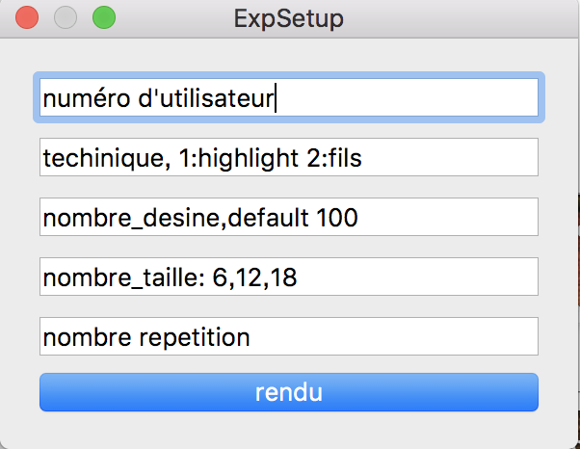
L'ecran d'acceuil

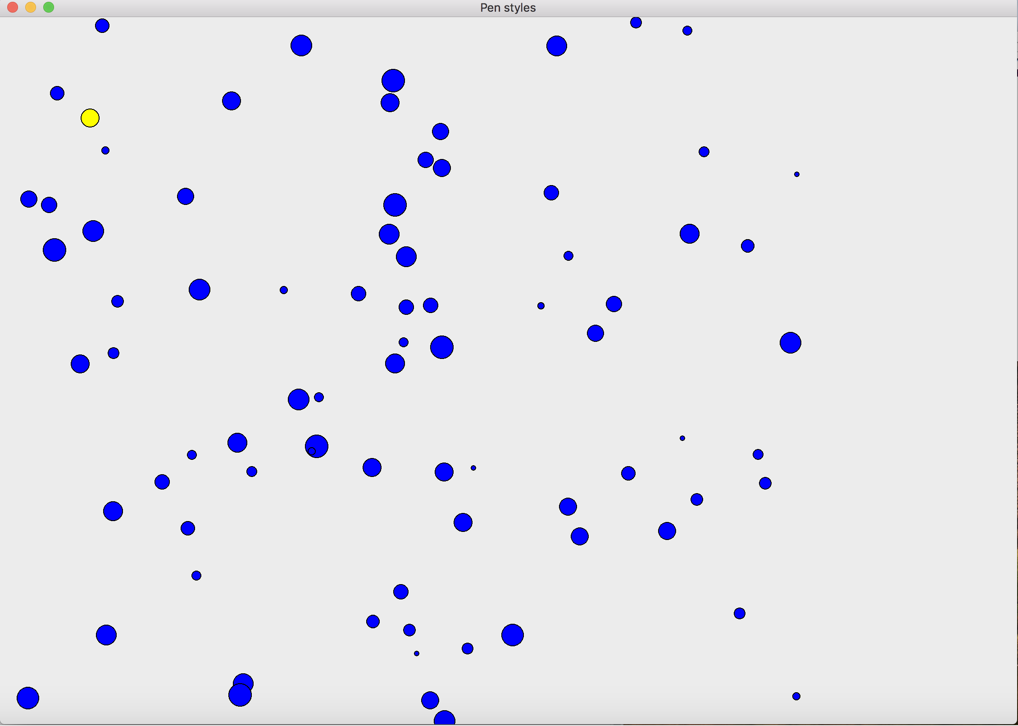
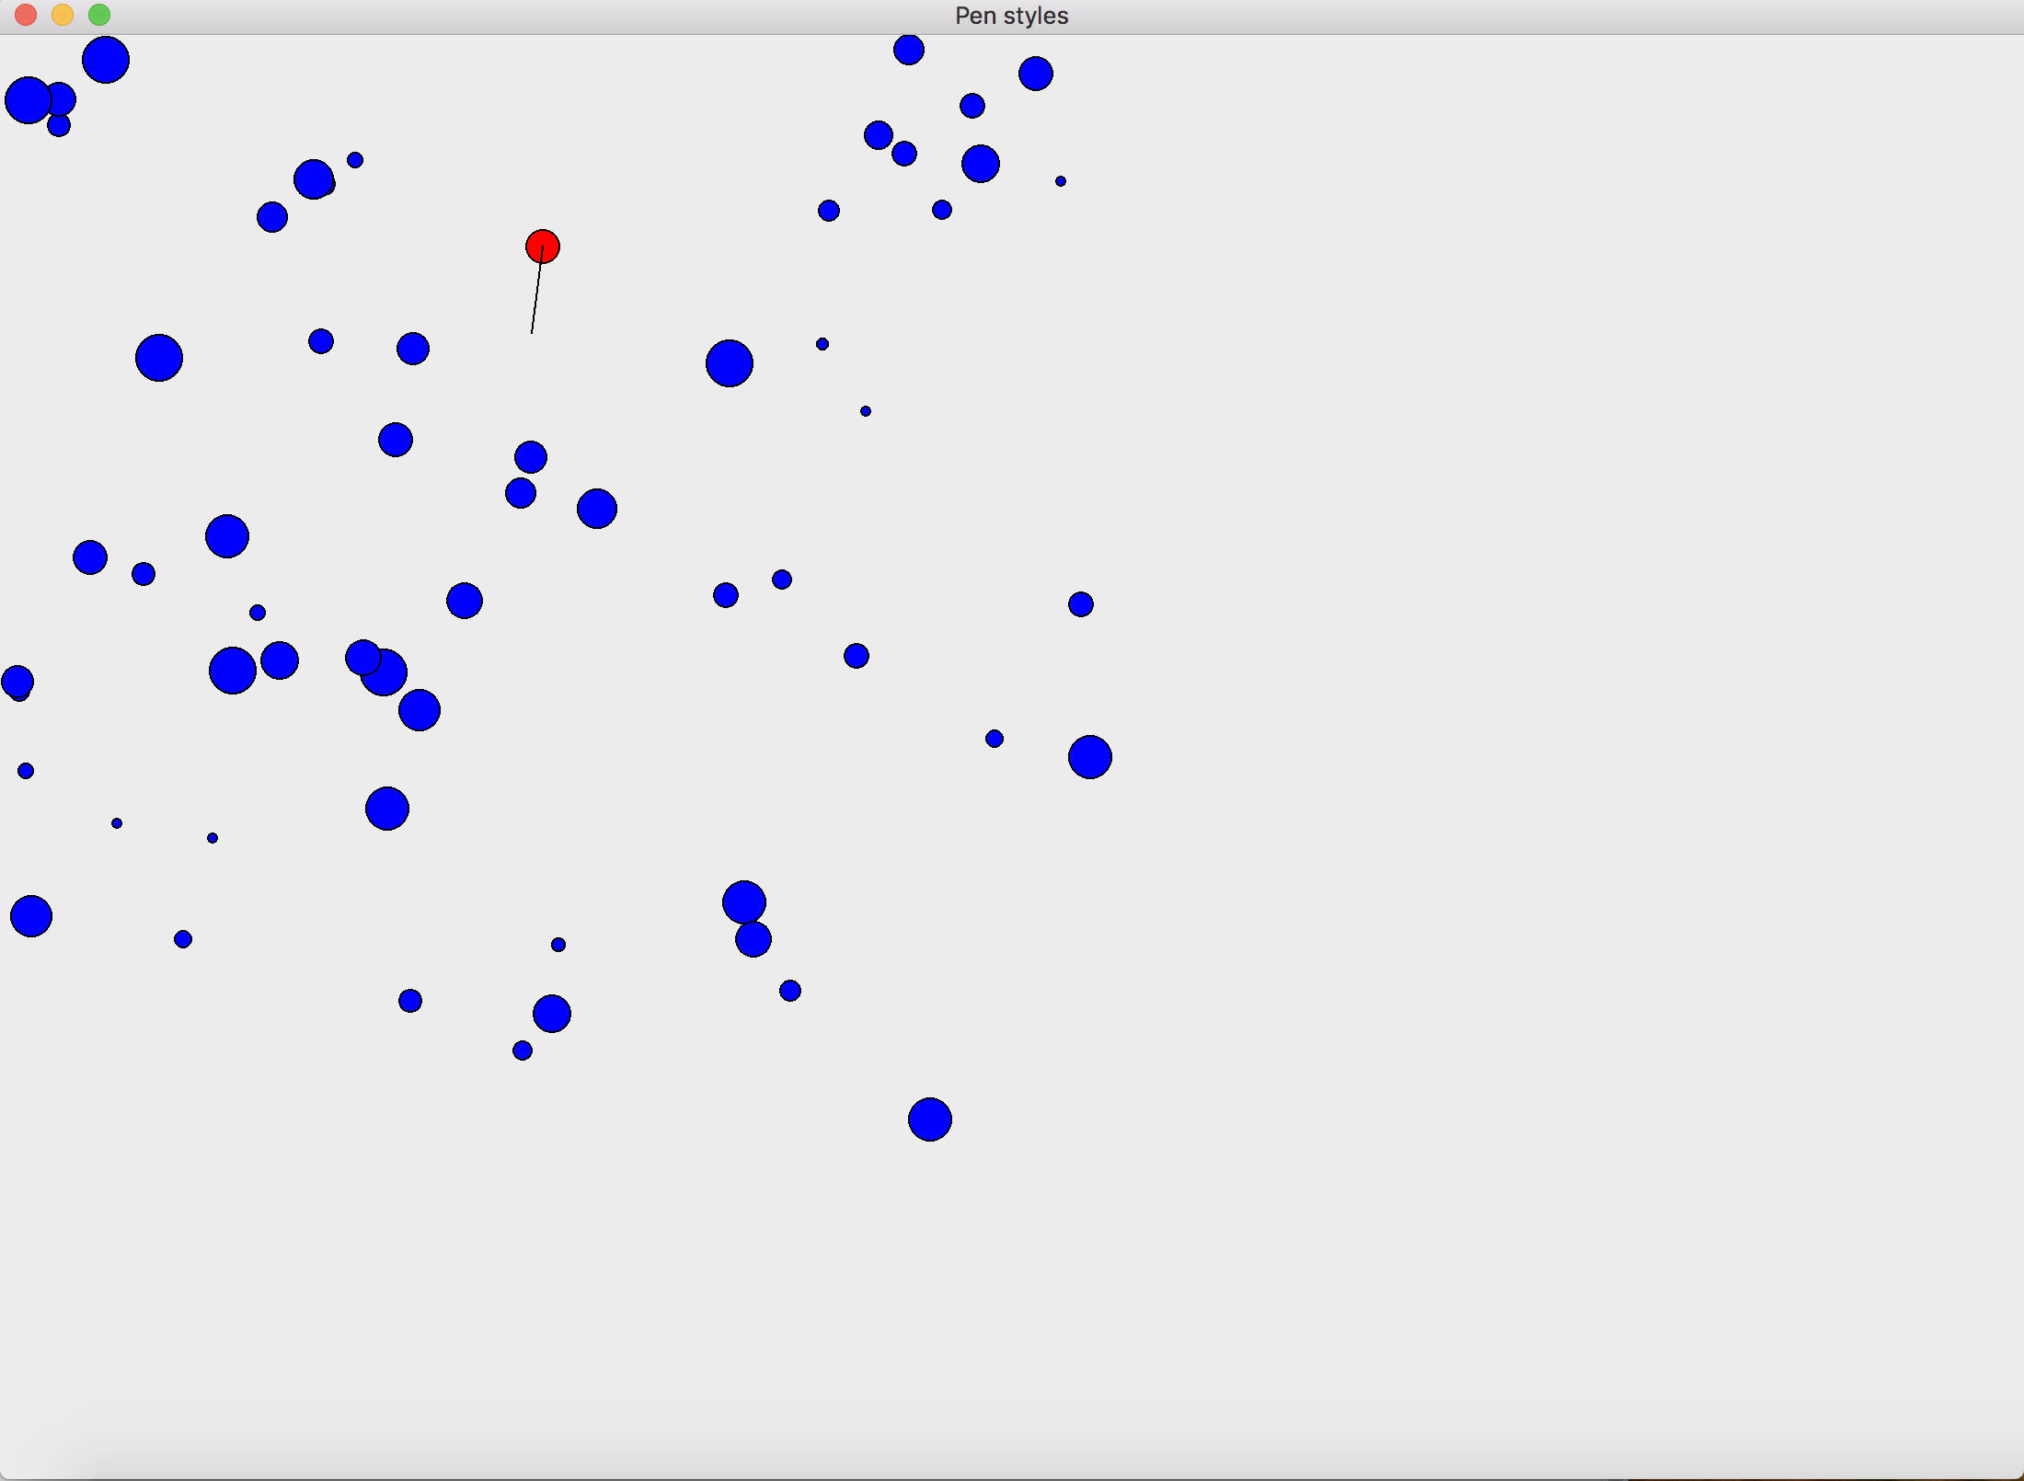
Les contenus
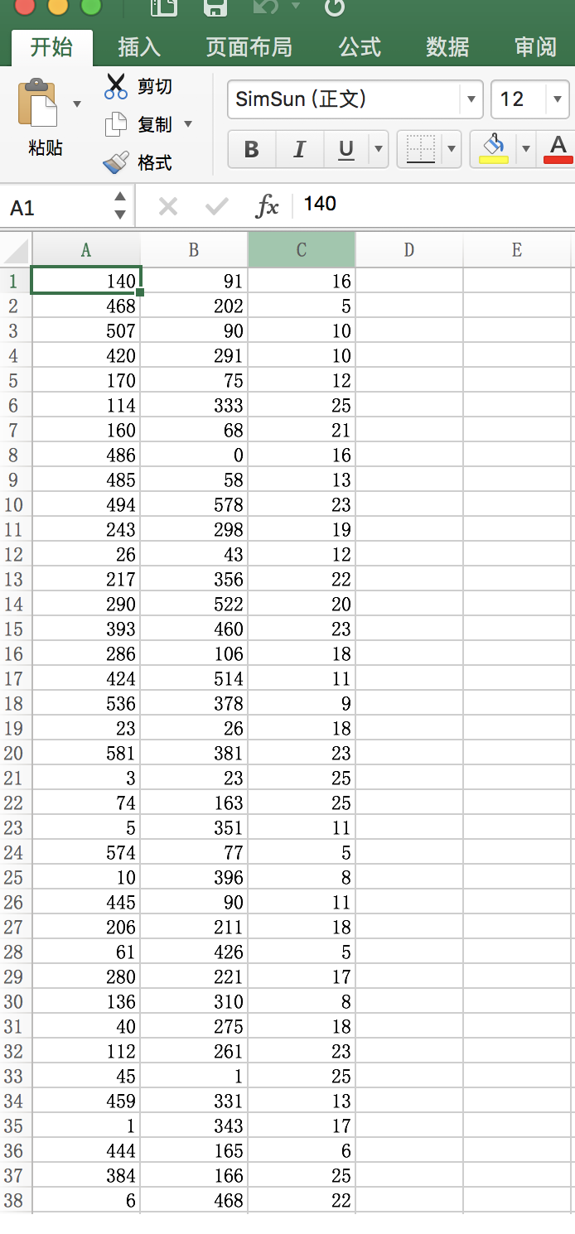
csv
def mouseMoveEvent(self, event):
self.pStart = event.pos()
self.BubbleCursor=event.pos()
for i in range(0,len(self.list)):
if math.sqrt(pow((self.list[i].x()+self.list[i].width()/2)-self.BubbleCursor.x(),2)+pow((self.list[i].y()+self.list[i].width()/2)-self.BubbleCursor.y(),2))-self.list[i].width()/2<=self.distance:
self.distance=math.sqrt(pow((self.list[i].x()+self.list[i].width()/2)-self.BubbleCursor.x(),2)+pow((self.list[i].y()+self.list[i].width()/2)-self.BubbleCursor.y(),2))-self.list[i].width()/2
self.cx=self.list[i].x()+self.list[i].width()/2
self.cy=self.list[i].y()+self.list[i].width()/2
self.cr=self.list[i].width()
self.desinne=i
for i in range(0,len(self.list)):
ellipse = QRegion(self.list[i],QRegion.Ellipse) # défini une region elliptique
#if ellipse.contains(event.pos()): # test la position
if i==self.desinne:
self.myBools[i]= True

else:
self.myBools[i]= False

self.update()

Chaque fois quand la souris bouge, on cherche la cible la plus proche du curseur.
def paintEvent(self, event):
file=open('command.csv')
self.tech=file.readline().strip('\n')

painter = QPainter(self)
for i in range(0,len(self.list)):
if self.myBools[i] :
painter.setBrush(Qt.red)
else:
painter.setBrush(Qt.blue)
painter.drawEllipse(self.list[i])

path = QPainterPath()
if self.BubbleCursor!= None:
if self.tech=="1":
painter.setBrush(Qt.yellow)
painter.drawEllipse(QRect(self.cx-self.cr/2,self.cy-self.cr/2, self.cr, self.cr))
else:
path.moveTo(self.BubbleCursor.x(),self.BubbleCursor.y())
path.lineTo(self.cx,self.cy)
##print(self.distance)
painter.drawPath(path)
self.tech=None
self.distance=10000
Changer le style de cercle ,desiner le trait entre le cercle et le curseur.
self.contenu1=self.contenu1+1
self.LineEdit1.setText("numéro d'utilisateur:"+str(self.contenu1))
# self.contenu1 = self.LineEdit1.text()
self.contenu2 = self.LineEdit2.text()
command=open("command.csv","w")
command.write(self.contenu2)
if self.LineEdit3.text()!='nombre_desine':
self.contenu3 = int(self.LineEdit3.text())
else :
self.contenu3 =100
self.contenu4 = self.LineEdit4.text()
self.contenu5 = self.LineEdit5.text()
self.ajoute_points()
self.cree_csv()
self.s= Example()
self.s.show()
Conserver les choix des utilisateurs
def cree_csv(self):
self.List_cs=[]
while self.n<self.contenu3:
self.x_c=random.randint(self.List_choix[self.n][0],self.List_choix[self.n][0]+10)
self.y_c=random.randint(self.List_choix[self.n][1],self.List_choix[self.n][1]+10)
if(self.contenu4!="6"and self.contenu4!="12" and self.contenu4!="18"):
self.r_c=random.randint(5,25)
else:
self.r_c=int(self.contenu4)
self.circle=[self.x_c,self.y_c,self.r_c]
self.List_cs.append(self.circle)
self.n=self.n+1
self.n=0
csvfile=open("button.csv","w")
writer = csv.writer(csvfile)
while self.n<self.contenu3:
writer.writerows([self.List_cs[self.n]])
self.n=self.n+1
self.n=0
Créer les cibles par hasards et les conserver dans un fichier csv.

2.2 Les difficultés
Durant ce projet, nous avons rencontré des difficultés, dans tous les aspects : de la connaissance technologique, à la communication entre membre de l'équipe et avec le professeur, à la gestion du temps. Nous n’avions jamais appris le python avant ce projet, nous avons donc dû rapidement nous adapter.

Chapitre 3 Test
Pour tester notre projet, on a invité 6 personnes pour nous aider à faire des tests, et conserver les résultats dans un tableau. On sorite les temps de tous les tests dans terminale.
(1)Ling Ma
Taille  Dentité | Default(100) |  | 30 | 60 | 90
Default | 0.023834 | 100% | 0.023403 | 0.018650 | 0.019599
6 | 0.027026 |  | 0.012244 | 0.019094 | 0.019481
12 | 0.021214 |  | 0.017925 | 0.027026 | 0.016208
18 | 0.016524 |  | 0.026664 | 0.012244 | 0.017602

(2)Yiling Wang
Taille  Dentité | Default(100) |  | 30 | 60 | 90
default | 0.017962 | 100% | 0.035623 | 0.016524 | 0.023414
6 | 0.013322 |  | 0.023023 | 0.012452 | 0.016065
12 | 0.013452 |  | 0.028949 | 0.010352 | 0.017025
18 | 0.023452 |  | 0.024523 | 0.011171 | 0.008910

(3) Bouita Mathias

Taille  Dentité | Default(100) |  | 30 | 60 | 90
default | 0.033171 | 100% | 0.023571 | 0.021214 | 0.017382
6 | 0.011171 |  | 0.012739 | 0.023346 | 0.013256
12 | 0.018606 |  | 0.018923 | 0.021345 | 0.019485
18 | 0.021171 |  | 0.018293 | 0.010283 | 0.017925

(4) Arthur Roland
Taille  Dentité | Default(100) |  | 30 | 60 | 90
default | 0.022171 | 100% | 0.023471 | 0.022930 | 0.012739
6 | 0.012171 |  | 0.022953 | 0.022937 | 0.018923
12 | 0.017206 |  | 0.009010 | 0.019302 | 0.018293
18 | 0.020071 |  | 0.012313 | 0.012783 | 0.017925

(5) zhongyi fan
Taille  Dentité | Default(100) |  | 30 | 60 | 90
default | 0.019203 | 100% | 0.021242 | 0.021823 | 0.019038
6 | 0.022143 |  | 0.021382 | 0.021923 | 0.019833
12 | 0.012098 |  | 0.010303 | 0.019038 | 0.019834
18 | 0.020932 |  | 0.020293 | 0.018293 | 0.015728
(6) Corwin Nolimittometal
Taille  Dentité | Default(100) |  | 30 | 60 | 90
default | 0.027026 | 100% | 0.019094 | 0.019481 | 0.020293
6 | 0.021214 |  | 0.017925 | 0.027026 | 0.016208
12 | 0.016524 |  | 0.026664 | 0.012244 | 0.017602
18 | 0.023834 |  | 100 | 0.023403 | 0.018650

Chapitre 4 Conclusion
Ce tp a été très enrichissant pour nous car il nous a permis de découvrir de nouvelles technologies pendant le travail et appris le concept d’IHM. C’est pas un projet facile et il n’y a pas trop de tutoriaux en ligne, on a eu besoin d’apprendre et rechercher par nous-même.

Annexe
Lien git de notre tp : https://gitlab-etu.fil.univ-lille1.fr/sha/IHM-TP4-MA-SHA

